11.12.23

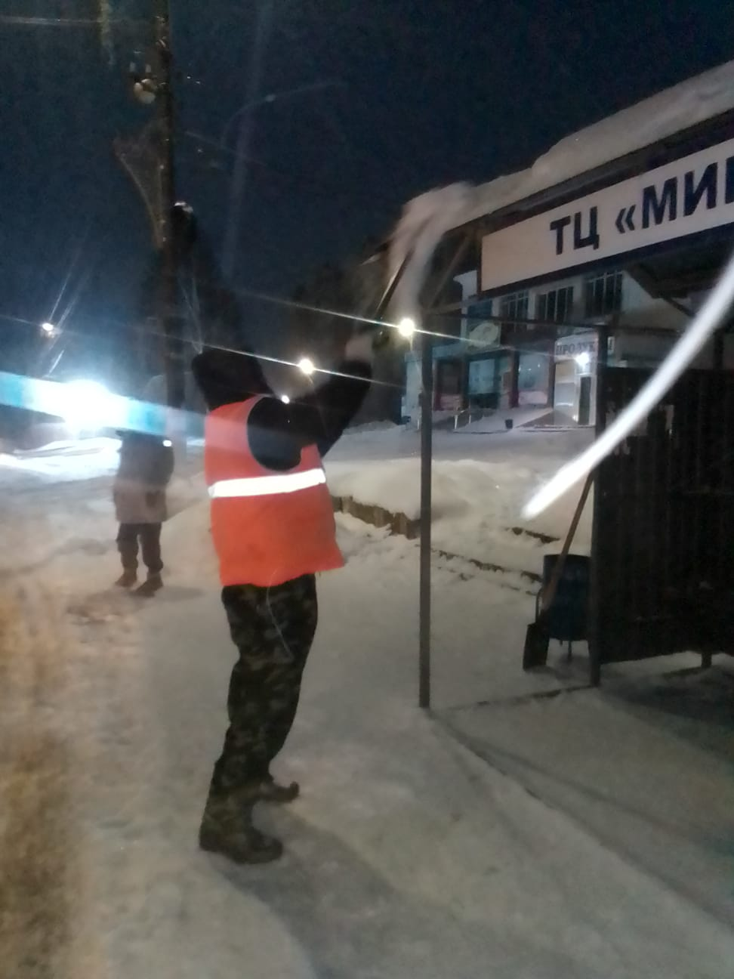

Уборка снега по остановкам и пешеходным переходам ул Ленина

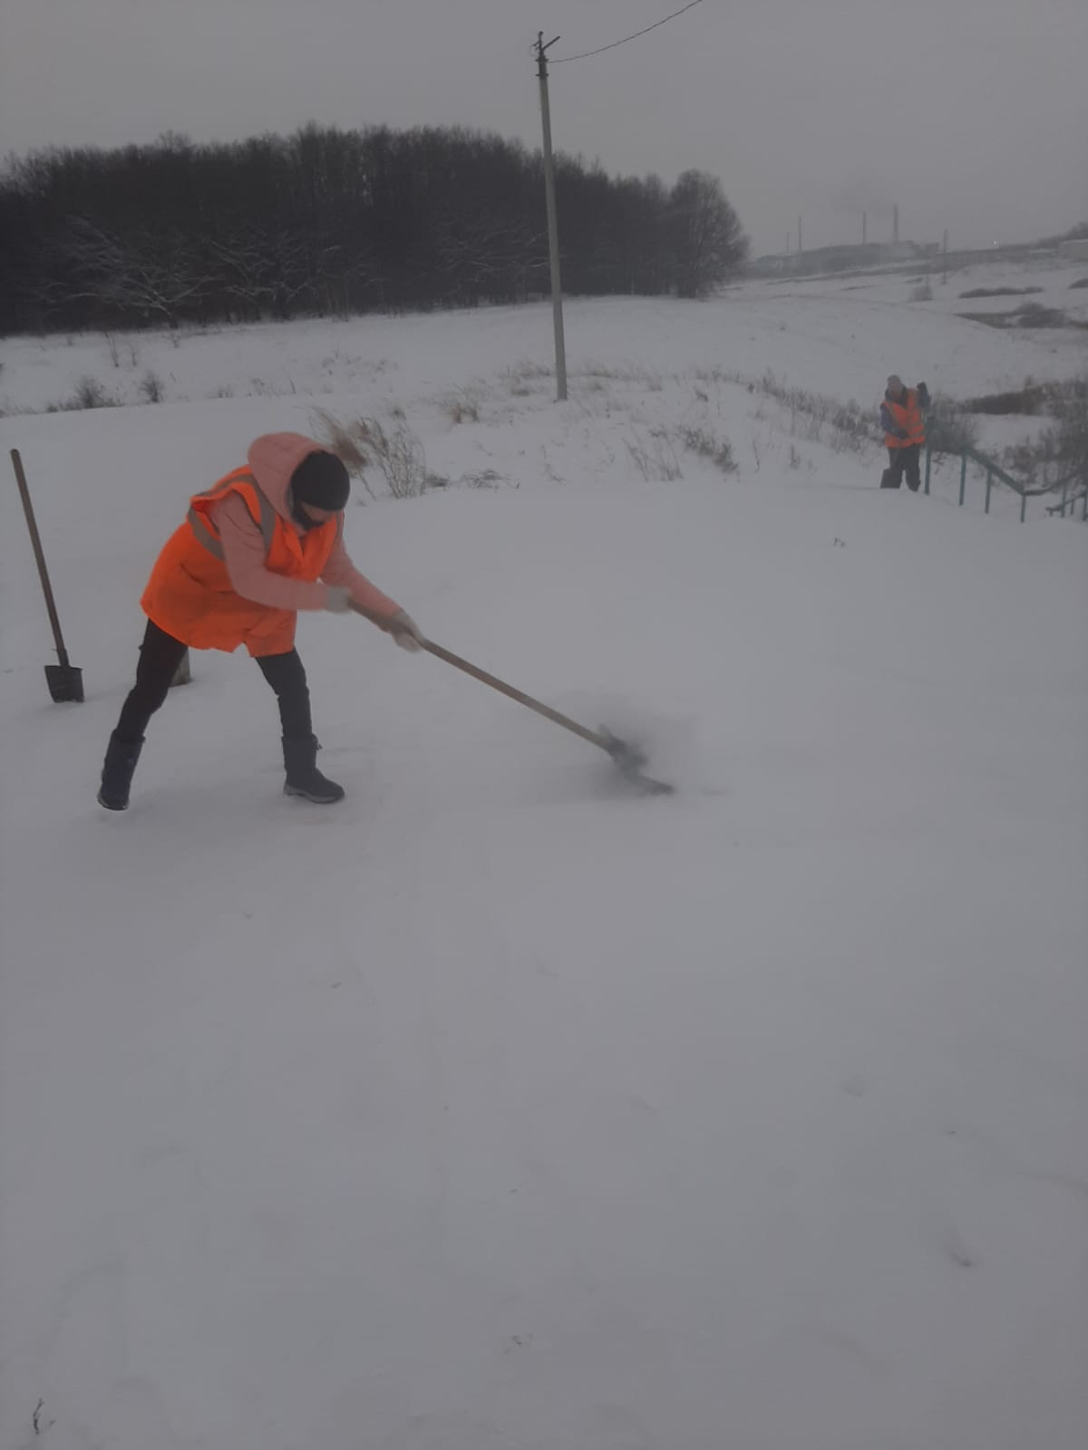

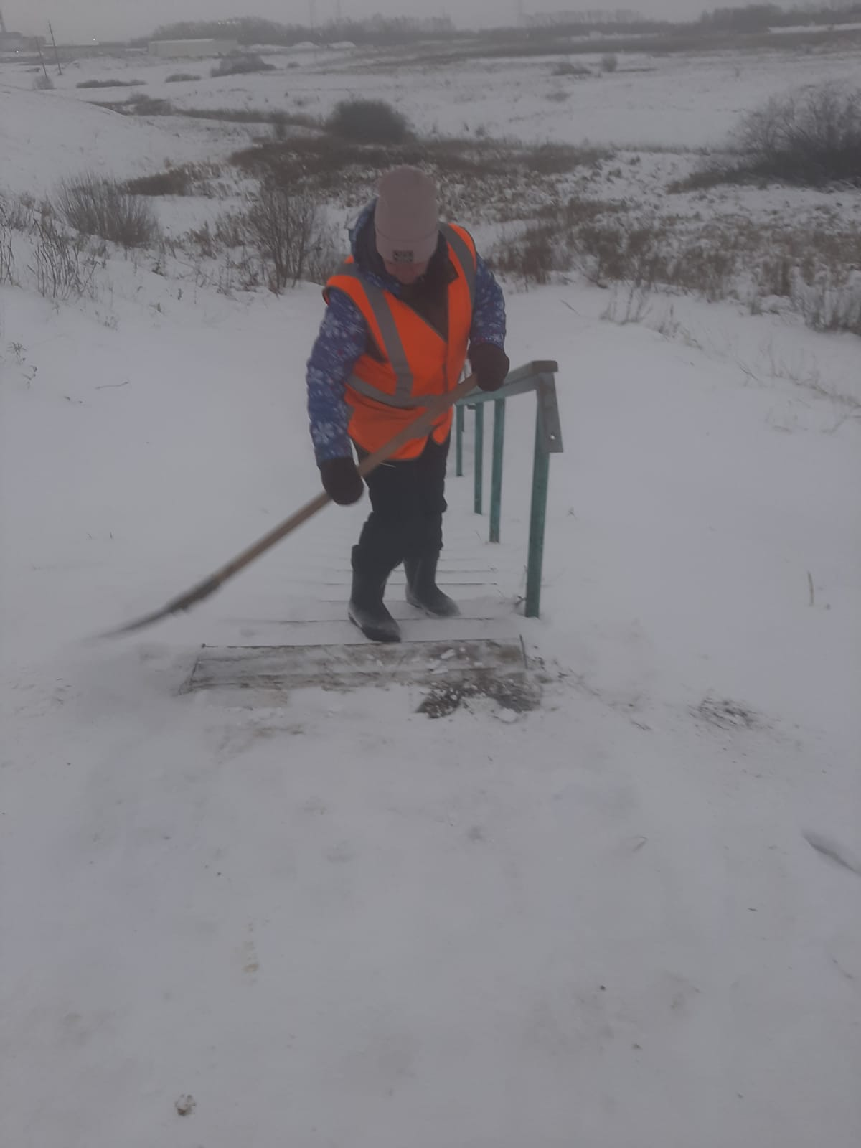

Уборка снега около родника

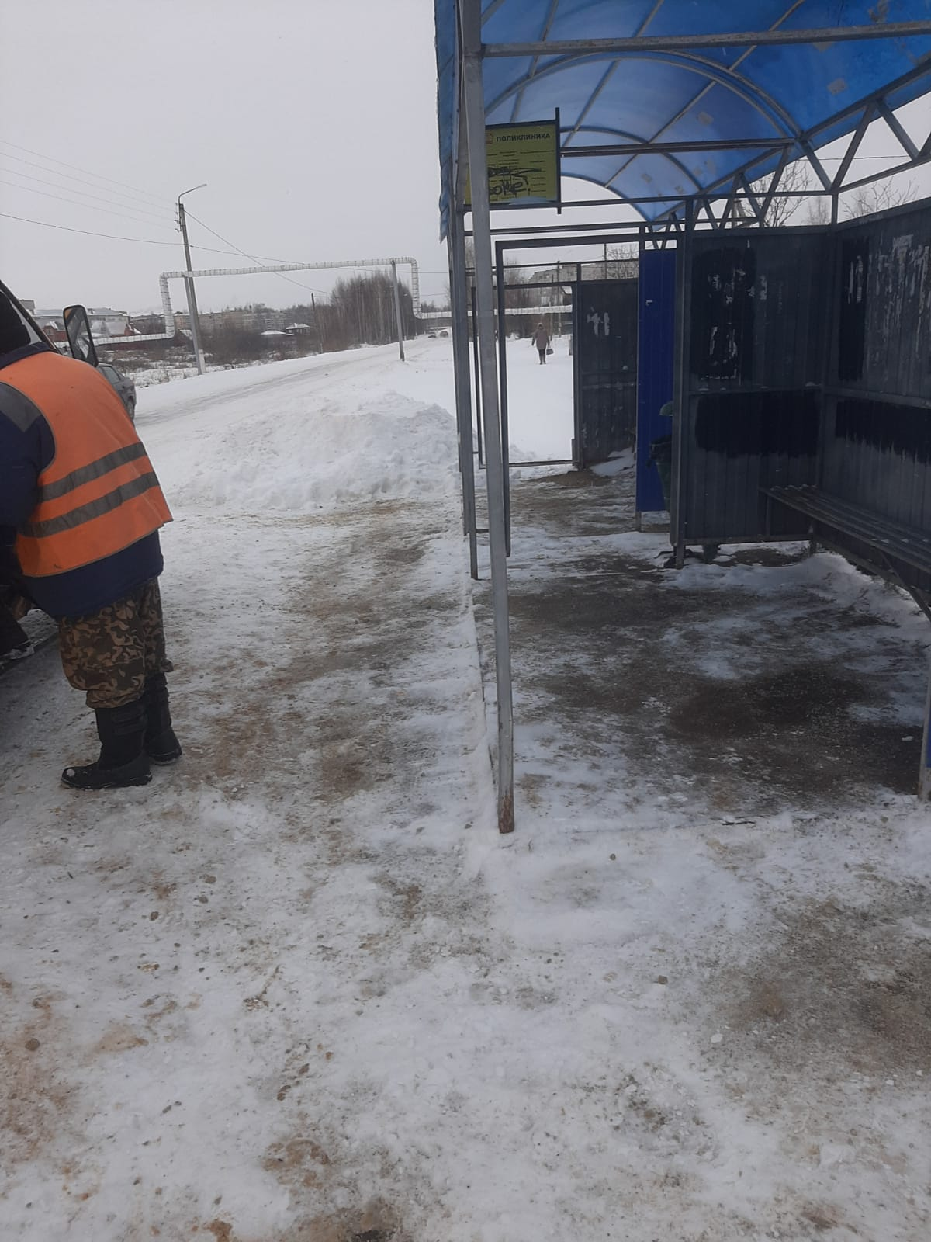

Уборка снега остановочных павильонов по ул. А. Филатова

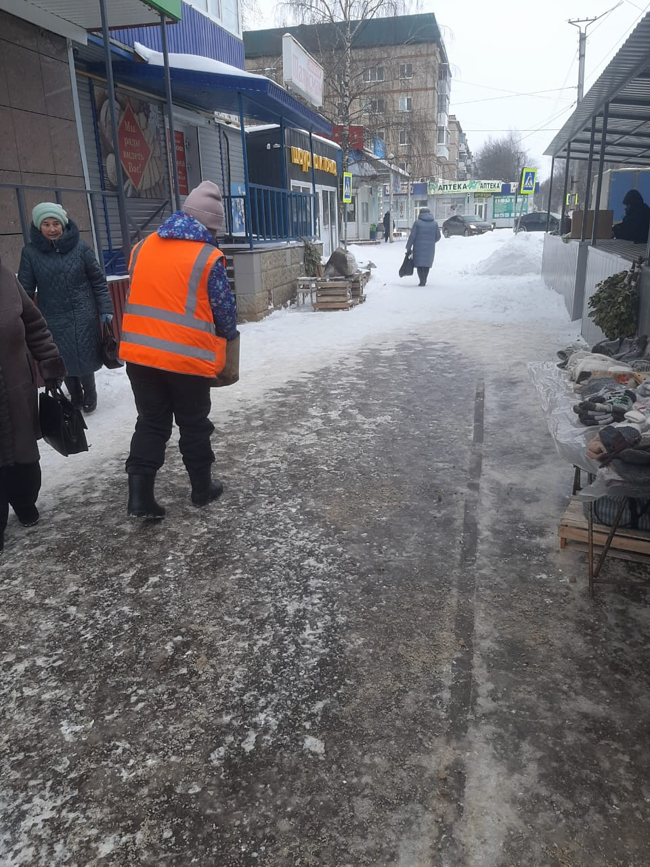

Обработка тротуаров ПСС около рынка «Северный»

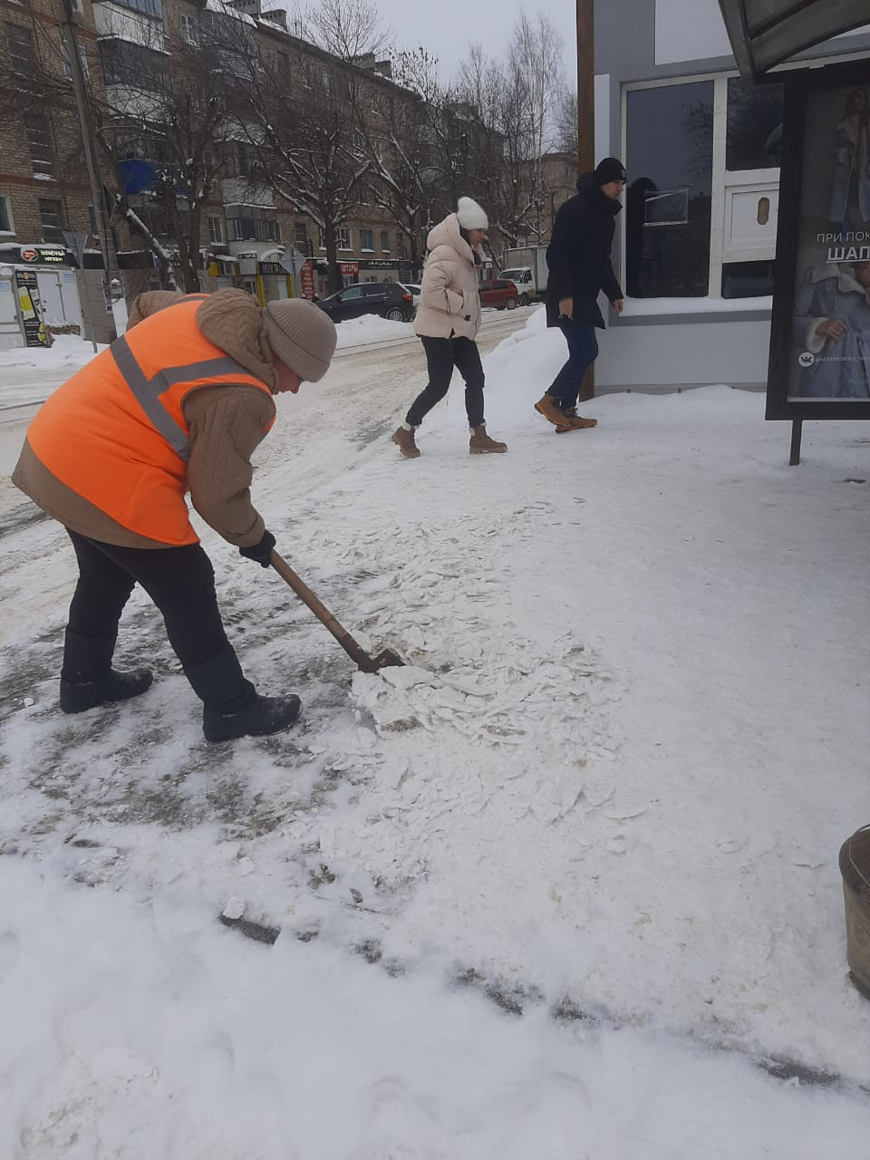

Уборка снега остановочных павильонов по Бульвар Горшкова

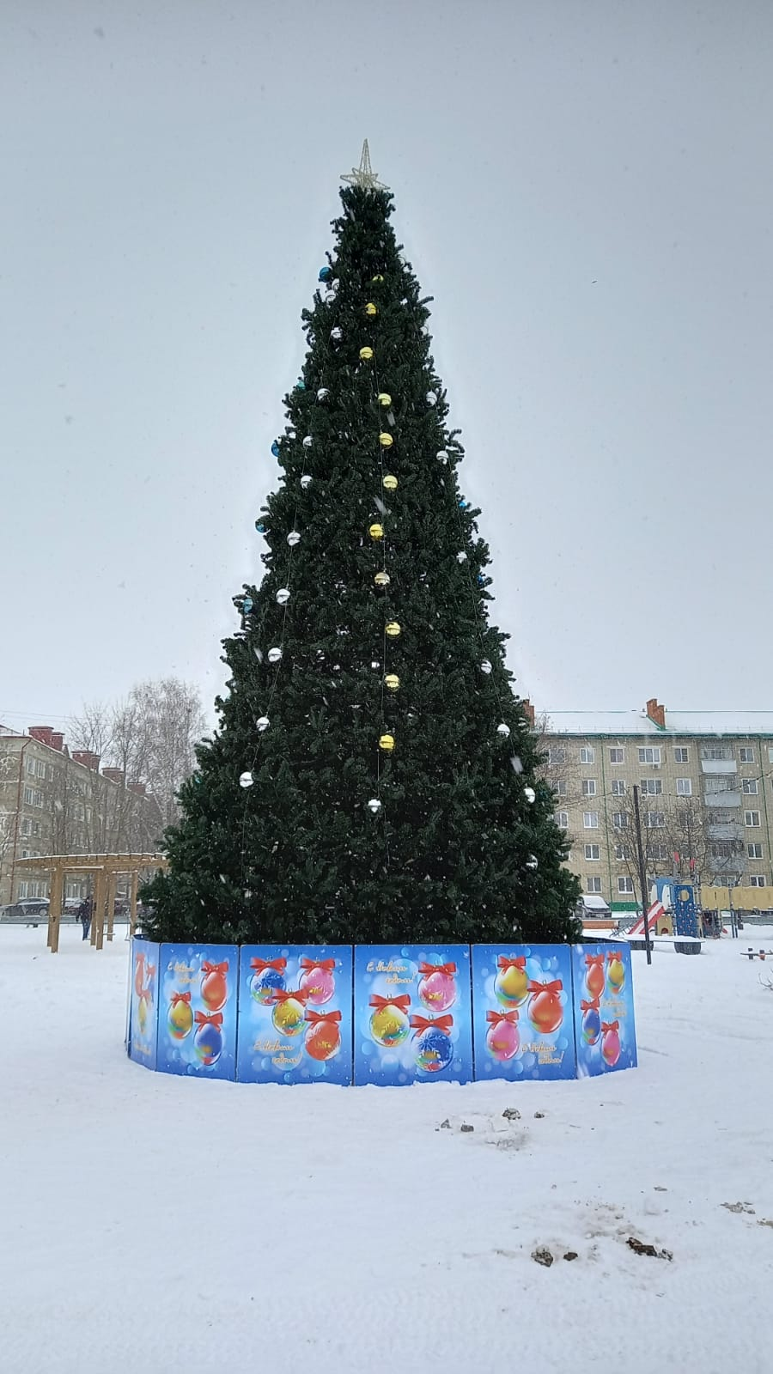

Химмаш

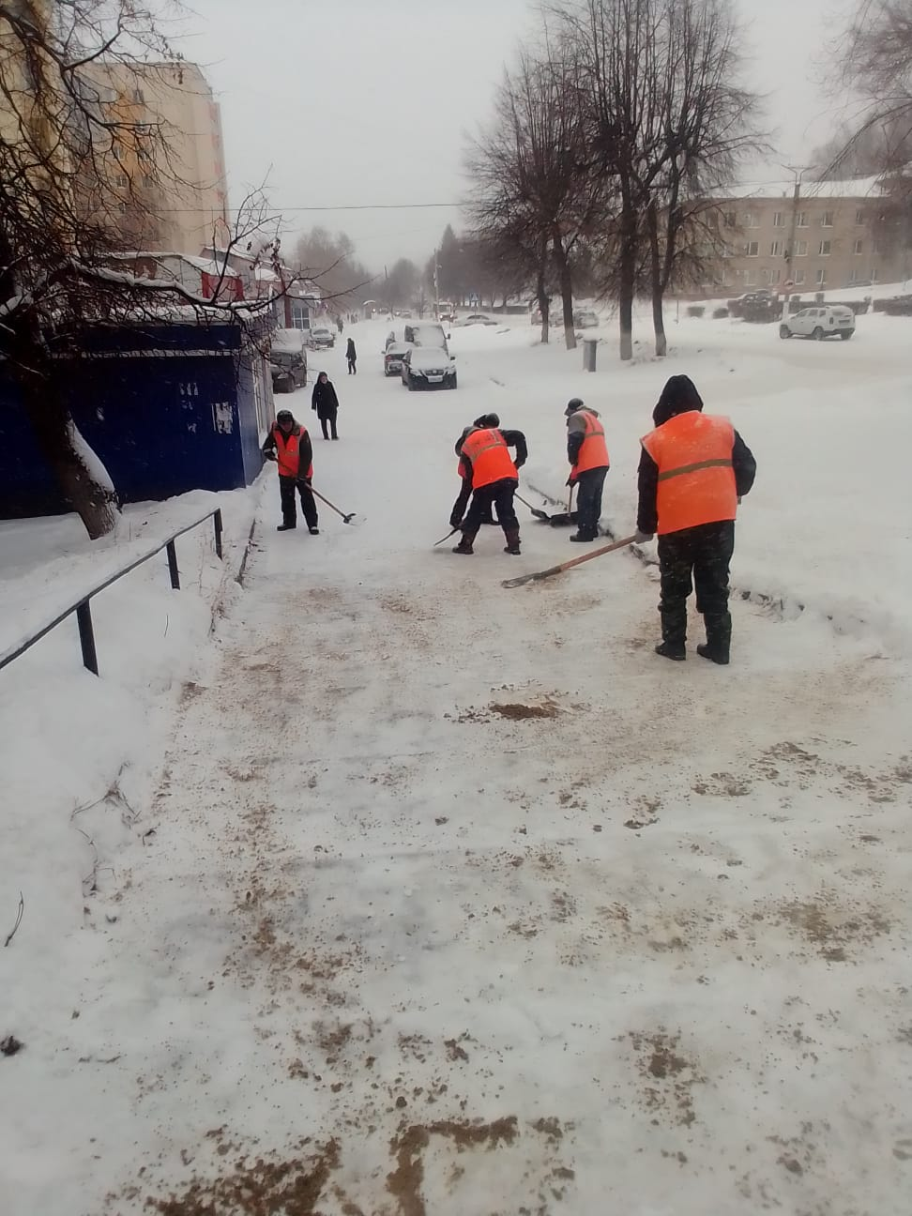

Уборка снега и посыпка ПСС лестницы м-н "Пионер"

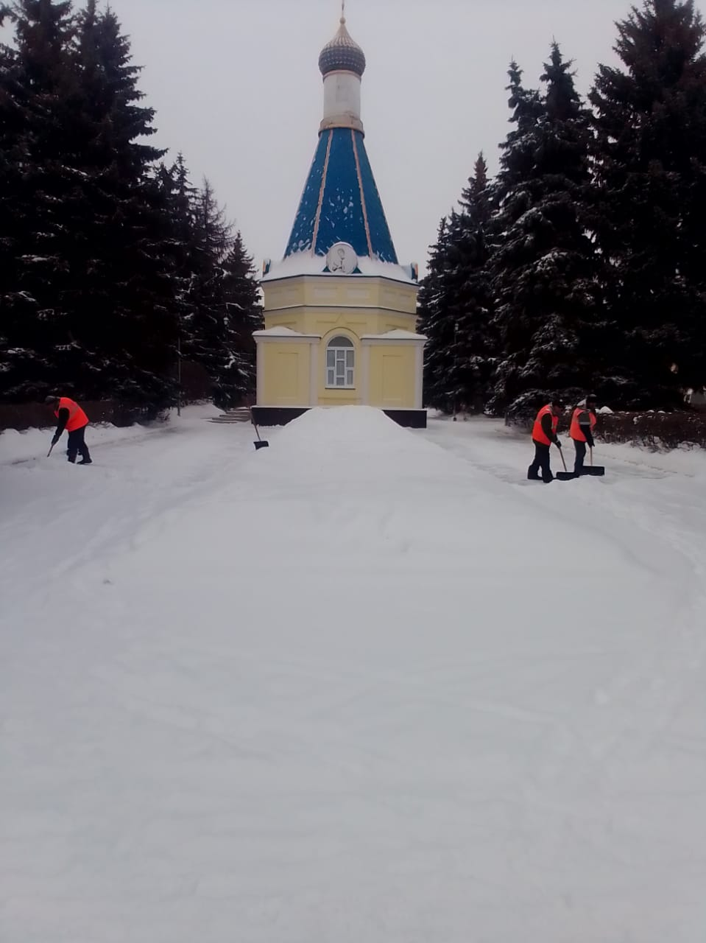

Уборка снега Часовня

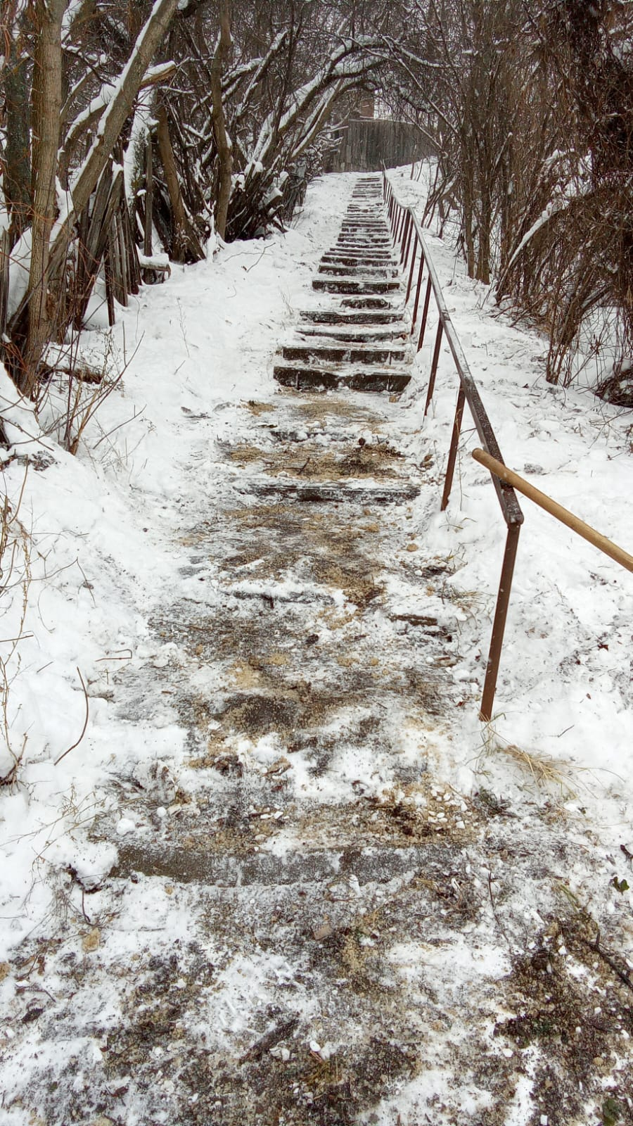

Пер. Запрудный очистка лестниц от снега